四川省移民和扶贫工作局
[公办自动化系统使用指南]
[2014.1 V2.0]
Error: Reference source not found

1.4. 登陆办公OA系统
打开IE浏览器（或IE内核的浏览器），输入办公OA地址http://171.221.174.3:5104，请注意一定要加注http://，然后进入登陆界面，其中“：”为英文状态的小写符号，请注意区分。
登陆账号默认为本人中文姓名，默认密码为111111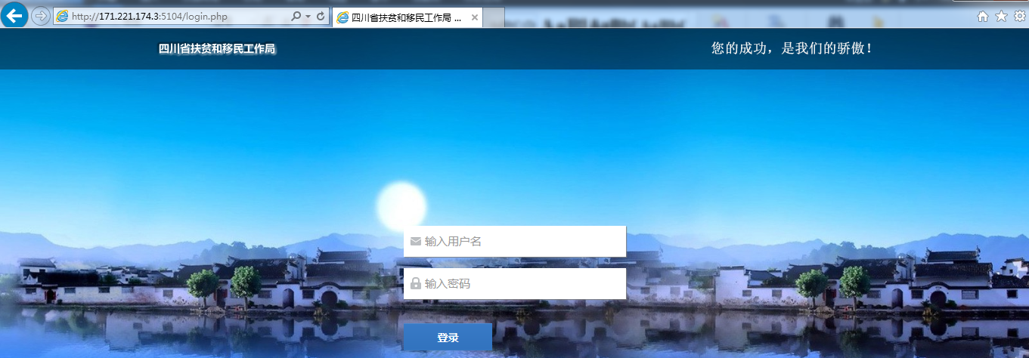

1.5. 修改我的OA系统密码
首先在导航栏点击〖个人办公〗→〖个人设置〗→〖密码修改〗，输入原密码“111111”，然后再输入两次新密码，点击保存按钮，这样密码就修改成功了，下次登陆的时候，就需要使用新密码进行登陆。
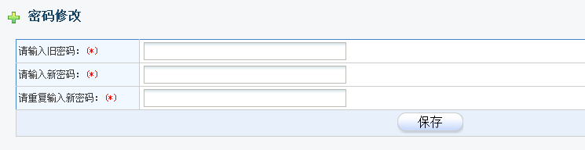

1.6. 个人桌面系统
我们登陆OA系统成功后，首先看到的就是〖个人桌面〗，在“个人桌面”上我们会看到与自己相关的内容，如短消息、工作流、公告和公文办理、工作计划和日程安排等。
个桌面系统中我们提供了30多个常用的模块供显示，当然用户也可以通过桌面设置，将不想显示的模块去掉，显示自己常用的几个版块。
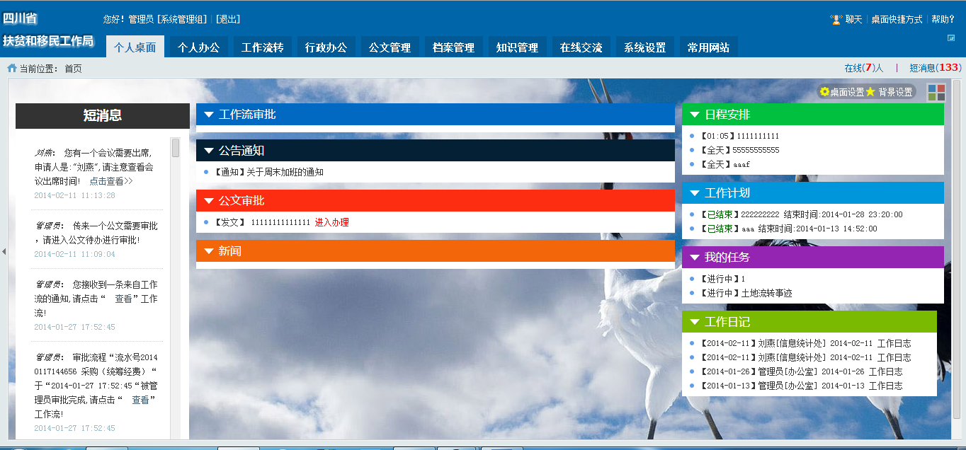
点击“桌面设置”铵钮，即可对桌面的模块进行设置。
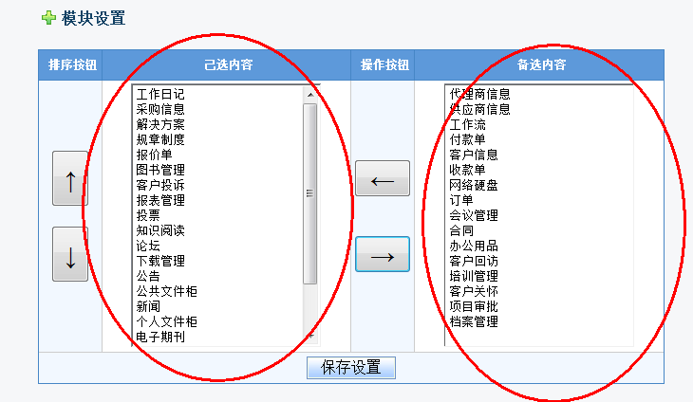

公文管理
本章分为两块，其一是公文收文，其二是公文发文，两者的操作流程基本一致，不同在于文件的来源。

2.1. 公文收文
公文收文指外单位的来文，通常由机要室接收外单位的文件。因此公文收文的发起人，也应是机要室人员。

2.1.1 新建公文收文
- 操作说明：机要室收到外单位的来文后，将文件整理后交局领导或处室进行办理。一般而言外单位的来文分为两种，第一种为中央、部委、省、市州重要来文，第二种为阅知性文件。下面我就第一种文件的公文收文流程进行详细说明。
- 操作步骤：
第一步：点击导航栏〖公文管理〗→〖收文拟办〗，就可以看到收文的类别列表，我们点击“中央、部委、省、市州重要来文”后面的“新建收文拟办”按钮。
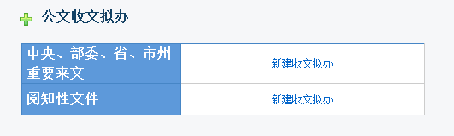
第二步：填写来文表单，其中有红色*号标注的为必填项。我们在来文表单中填写“来文机文”、“来文字号”、“来文标题”
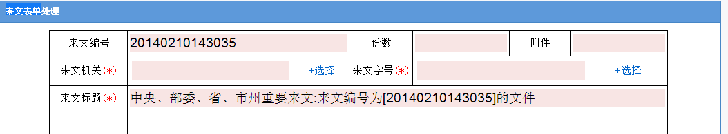
第三点：上传文件内容，通常此类文件不需要办理人员进行修改，因此我们可以选择“上传附件”。
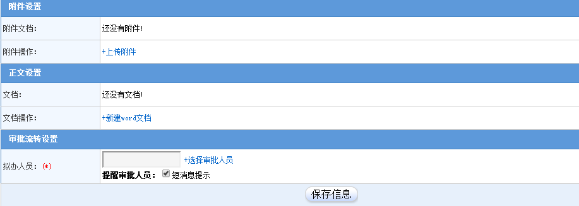
选择本机上的需要处理的文件
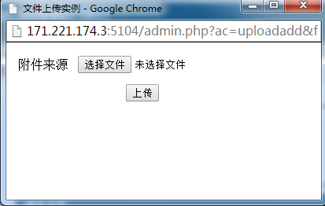
第四步：选择“拟办人员”，我们点击“+选择审批人员”按钮，根据提示选择文件的处理人员。
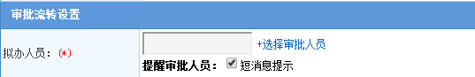
第五步：我们在来文表的下方看到有一个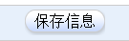按钮，点击此按钮，则发起了一个收文流程。

2.1.2 收文审批
- 操作说明：由机要员发起收文流程后，文件将流转至选择的拟办人员手中。这时拟办人员登陆系统后，在收文审批中就会出现，该文件上。
- 操作步骤：
第一步：在进入系统后，点击菜单栏〖公文管理〗→〖收文审批〗，然后就进入了收文审批的界面
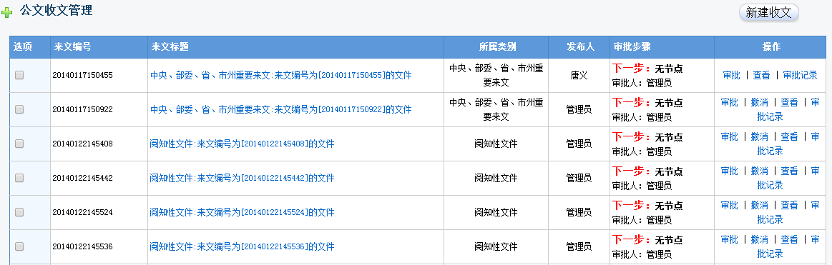
第二步：在〖收文审批〗列表中，我们可以看到所有需要审批的文件，点击文件后面的 “审批”按钮，则进入到审批界面
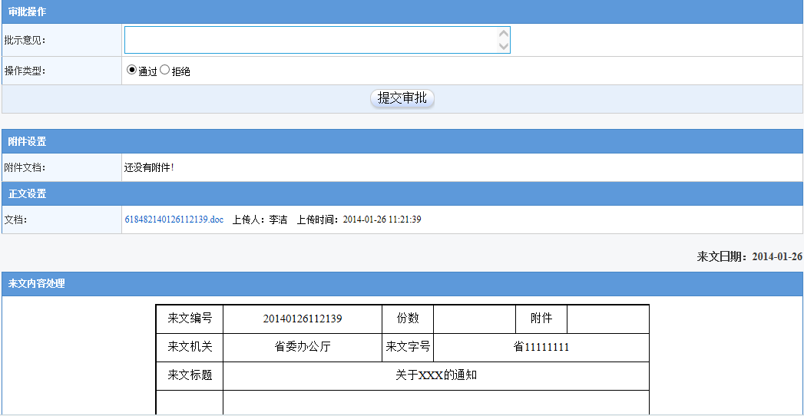
第三步：在审批界面中，附件和正文中如果有内容则会显示，这时只需点击内容链接，即可查看文件正文的内容。我们点击文档旁的”xxxxx.doc”文件链接，则会看到下图
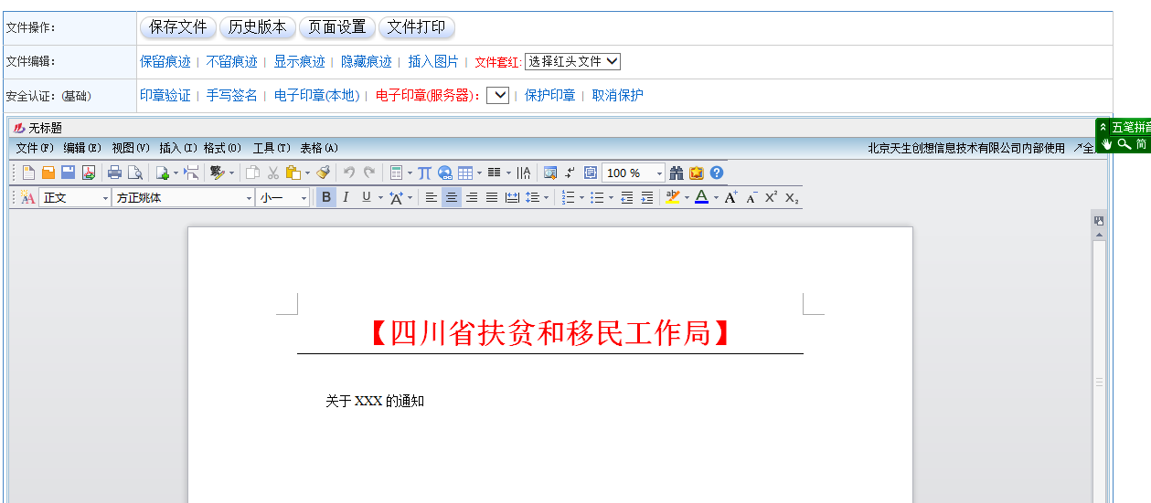
第四步：我们可对正文内容进行修改，如需要保留修改的痕迹，在修改前先点击“保留痕迹”按钮。然后再对正文进行修改，对于点击了”保留痕迹”的文件，在正文右方会提示改动的内容。
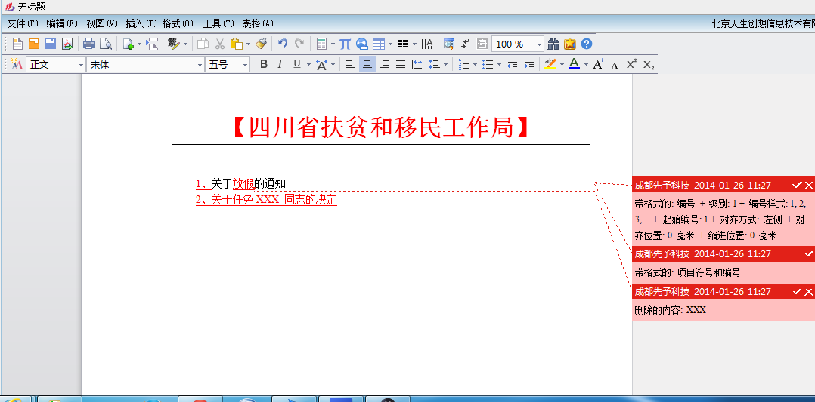
第五步：我们再点击顶部的“保存文件”按钮，则会跳出一个提示窗口，询问是否关闭此选项卡，我们点击“是”则完成了对文件的修改。
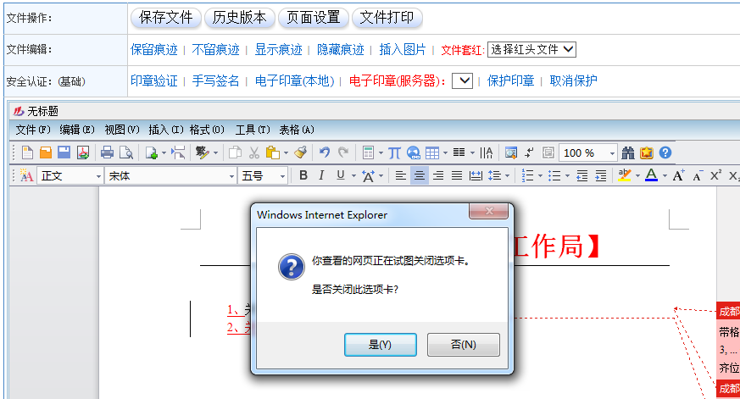
第六步：完成了正文的修改后，系统会再次回到审批的界面，这时可以输入对文件的审批意见，如果文件通过了自己的审批则选择“通过”否则选择“拒绝”。
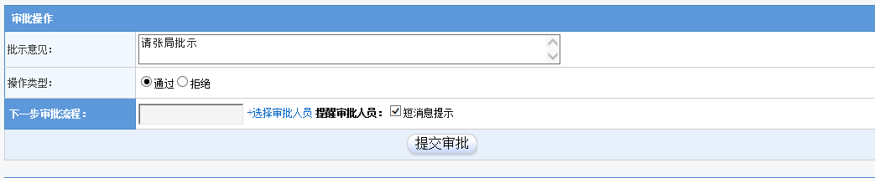
然后再点击“+选择审批人员”会出现下图。
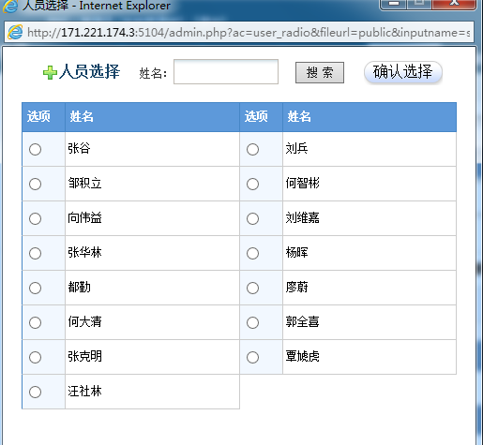
第七步：文件的下一个接收人，然后再点击确认选择并点击提交审批，则完成了收文审批工作。

2.2. 公文发文
公文发文是局内部各（处、室、中心）发起，包括一般文件和需用印文件两类。一般性文件可以是请示、工作汇报、审批、申请等不需要发文字号的事务，需用印文件指的是需经局领导签发，需由办公室用印并打印的正式文件。

2.2.1 公文发文的业务处理流程
公文发文的处理流程见下图，
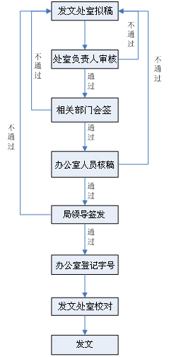

2.2.2 发文拟稿
- 操作说明：公文发文局各处室、中心均可以发起。发起人的发文在发文列表中都可以进行查看。
- 操作步骤：
第一步：点击导航栏〖公文管理〗→〖发文拟稿〗，然后选择发文的类型
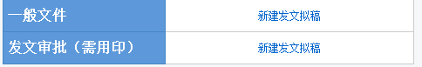
再点击“新建发文拟稿”按钮。
第二步：填写发文表单的内容，其中“发文标题”和“发文单位”是必填内容。
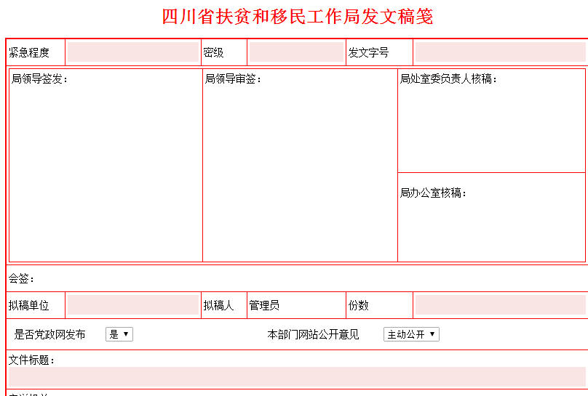
第三步：拟写正文，拟写正文可用两种方式，一是通过上传附件，二是通过新建WORD文档。以“附件”的方式，接收者在打开时需要将附件下载到本地计算机，然后再将附件打开。以“新建WORD文档”的方式，接收者无须下载到本地计算机，可在线将WORD文档打开并完成修改。
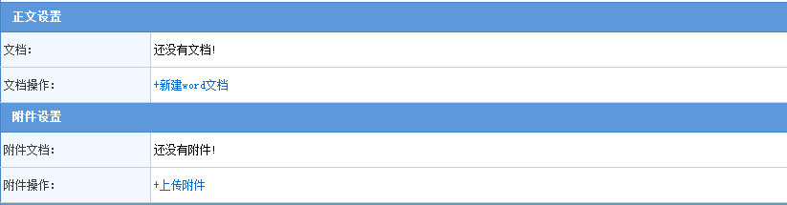
第四步：选择“拟办人员”和“设定节点动作”
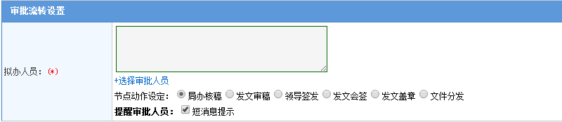
我们点击“选择审批人员”按钮，则出现一个人员选择列表，点击列表前的“”符号，可将各处室人员展开并选择。
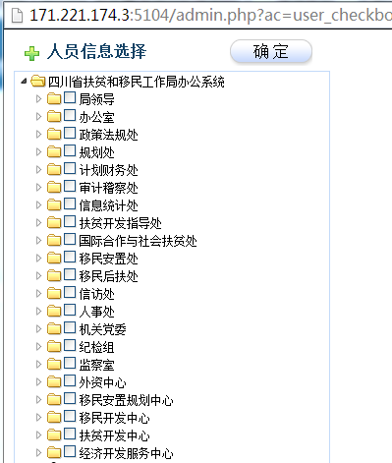
选择好拟办人员后，点击“确定”按钮，则完成了拟办人员的选择。
我们点根据业务的性质，选择节点动作。目前节点动作分别有：局办核稿、发文审稿、领导签发、发文会签、发文盖章和文件分发。
局办核稿，指文件下一步由局办公室进行核对，对应下一步审批人员，应选择局办公室人员。
发文审稿，指文件交由下一个接收人员进行审入，对应下一步审批人员，可选择副处级、处级和局领导人员。
领导签发，指文件交给局领导审批签发，对应下一步审批人员，应该选择局领导。
发文会签，指文件交给一个或几个领导一起会签。下一步审批人员，对应选择会签的局领导或处长。
第五步：我们点击“保存信息”，则该公文发文的处理流程被建立，发起人可以在〖发文列表〗处，查看公文的处理情况。

2.2.3 发文办理
- 操作说明：如果有需要处理的发文，都会出现在〖发文办理〗的列表中，在此列表我们可以看到，该公文目前的一个处理状态，公文的详情以及需要自己处理公文所在的节点动作。
- 操作步骤：
第一点：点击菜单栏〖公文管理〗→〖公文办理〗，在列表中我们可以看到公文的几个操作选择，分别是“审批”、“撤销”、“查看”和“审批记录”

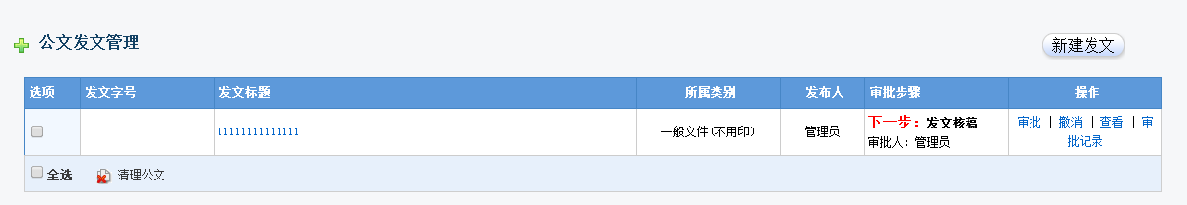
第二步：我们点击“审批”按钮，进入公文办理页面。首页我们先在“正文设置”或“附件设置”的位置点击，公文的详情。
附件和正文中如果有内容则会显示，这时只需点击内容链接，即可查看文件正文的内容。我们点击文档旁的”xxxxx.doc”文件链接，则会看到下图。
第三步：我们可对正文内容进行修改，如果需要保留修改的痕迹，在修改前先点击“保留痕迹”按钮。然后再对正文进行修改，对于点击了”保留痕迹”的文件，在正文右方会提示改动的内容。
第四步：我们再点击顶部的“保存文件”按钮，则会跳出一个提示窗口，询问是否关闭此选项卡，我们点击“是”则完成了对文件的修改。
第五步：填写“批示意见”和设置“操作类型”，我们在批示意见框中输入对公文的处理意见，然后选择该公文的操作类型“通过”、“拒绝”和“结束流程”。
“通过”表示公文将流转到下一个人手中。
“拒绝”表示公文将退回到上一发送人手中。
“结束流程”表示公文流程结束，公文回到发起人手中。
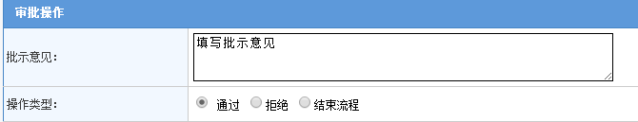
第六步：选择下一个“办理人员”和“节点动作”
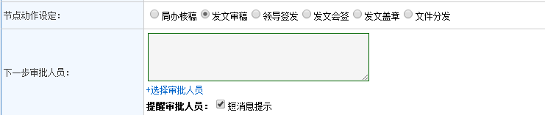
第七步：点击“”按钮，则完成该公文的办理。

个人办公
本篇主要提供日常办公相关的操作介绍，在个人办公的板块中，涉及到任务管理、工作计划、日程安排、个人文件框、通讯录、个人信息设置等

3.1. 任务管理
任管理主要用与下级对下级进行工作分配，或者对于一个工作有几个处室需要协同完成时使用。

3.1.1 上级如何对下级安排工作
任务管理的功能是上级对下级的工作安排。点击菜单栏，“个人办公”然后在左侧的子菜单栏中点击任务管理，就会出现以下界面，
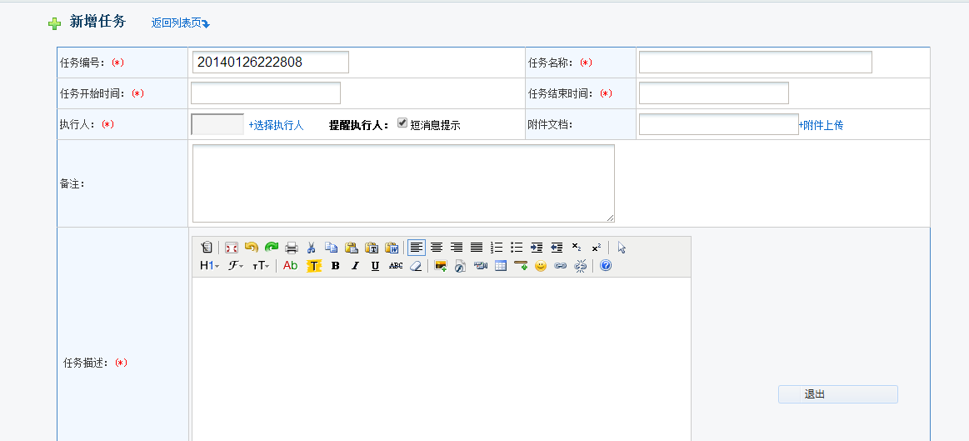
其中标有红色*的地方为必填项，按表单提示的内容，我们将任务名称、任务开始时间、任务结束、执行人和任务描述等信息填完后，点击“保存信息”就创建了一条任务。这条任务信息，将出现在执行人的任务管理里面。

3.1.2 收到了任务如何完成
当收到了任务后，我们打开〖任务管理〗的界面，看到任务管理列表，再点击任务列表里的“任务进度管理”按钮，则进入任务进度信息列表
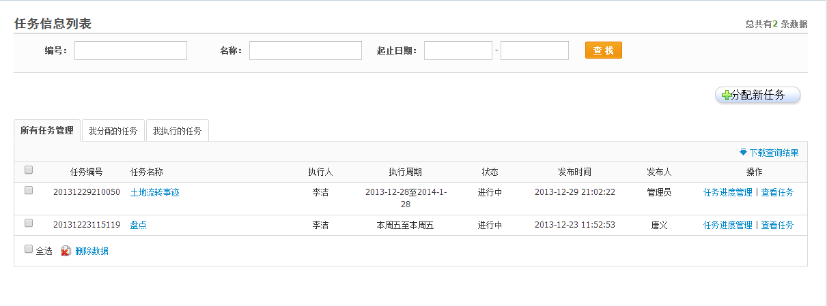任务管理列表，包括“我分配的任务”和“我执行的任务”
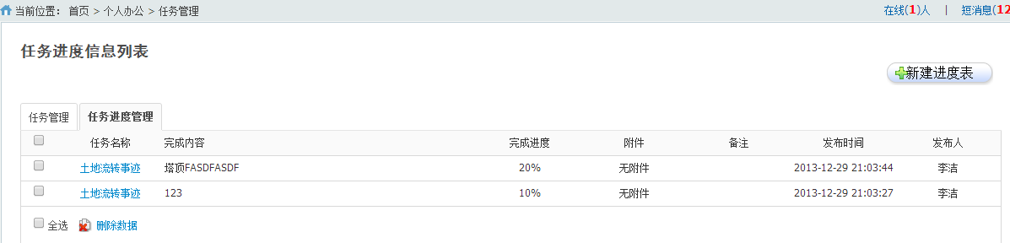
在任务进度信息列表中，我们点击新建进度表就可以录入我们完成的任务的进度和完成的内容。当任务进度信息列表中完成进度的所有值，加起来等于100%时，就表示已完成了该项任务。
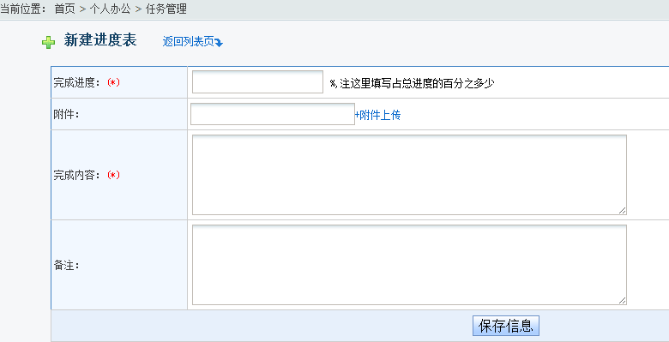

3.2. 发送短消息或文件
击菜单栏〖个人办公〗再点击子菜单〖短消息〗则会出现短信列表界面，然后再点击该界面中“发送消息”按钮。
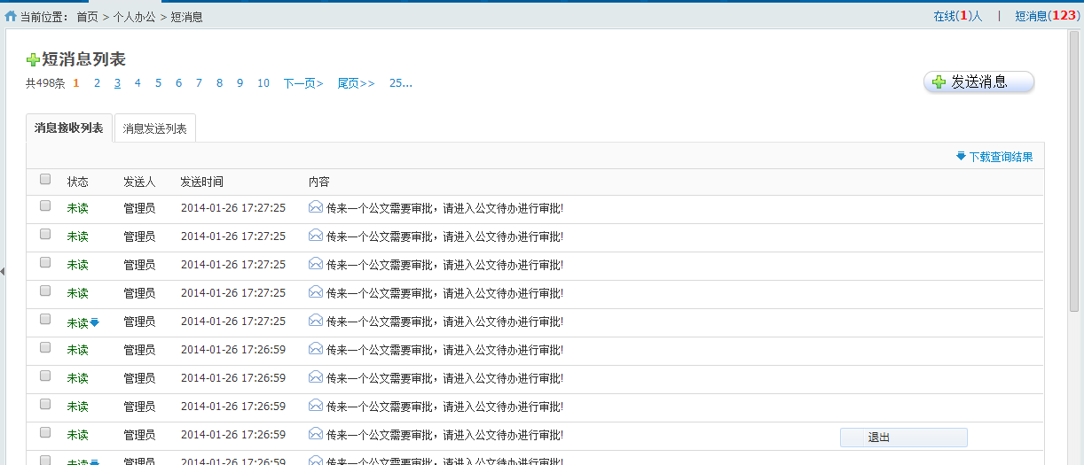
则出现站内短消息发送界面
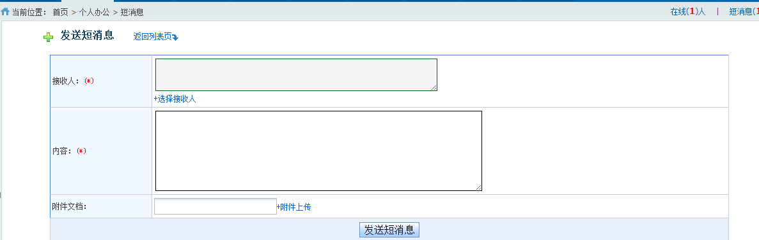
我们点击“+选择接收人”，再输入需要发送的短信内容，点击发送短消息，则该条信息就已传送到指定接人。如果需要发送文件则点击“+附件上传”按钮，按提示上传需要发送的文件。
如果接收人在线，我们可以点击系统右上解的“在线”如图
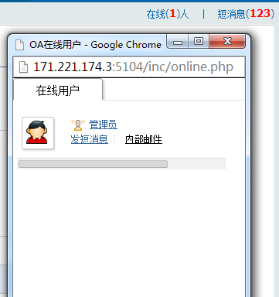
然后点击头像旁边的“发短消息”，同样可以完成站内短消息的发送。

3.3. 日程安排的管理
日程安排主要用于记录与自己相关的事务提醒。点击菜单栏〖人办公〗→日〖程安排〗，则出现一个日历列表，点击日期旁边的向左向右的黑色小箭头，则可以切换日历的月份。
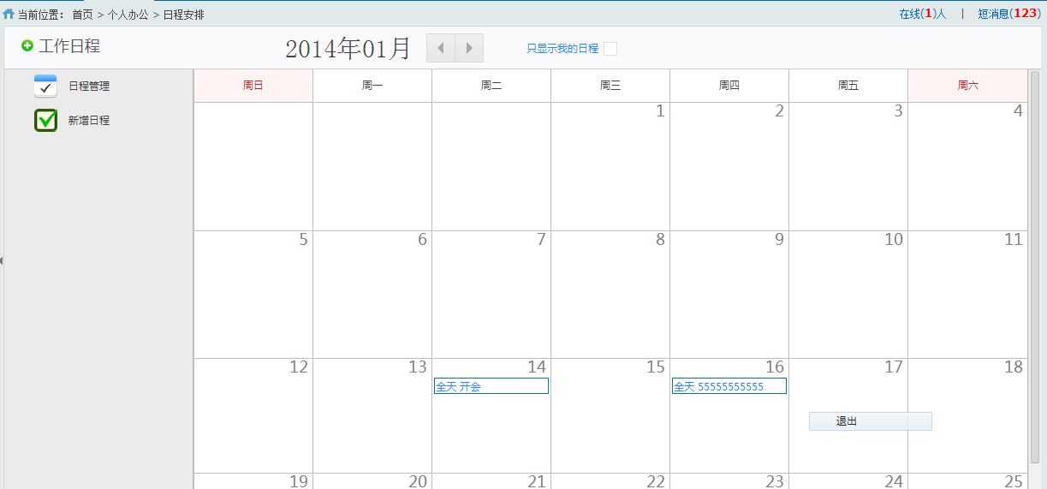
我们点击日期，就可以跳出一个设置窗口
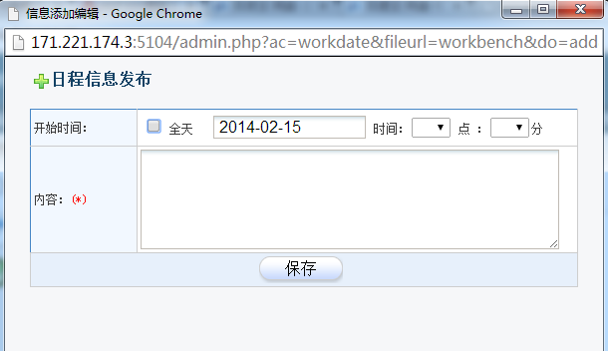
我们将需要记录的内容录入并点击“保存”按钮，则该条记录的信息，将会在日历表中显示出来了。

3.4. 如何发布工作日记
点击菜单栏〖个人办公〗→〖工作日记〗，则出现工作日志的界面，在此界面中，我们再点“新增日志”按钮，则出现日志添加界面，在下图中我们可以看到日志设置分为两类，其一为个人日志，其二为工作日志。两者的不同之处在于，个人日志只能自己查看，工作日志可以选择指定的人员查看。
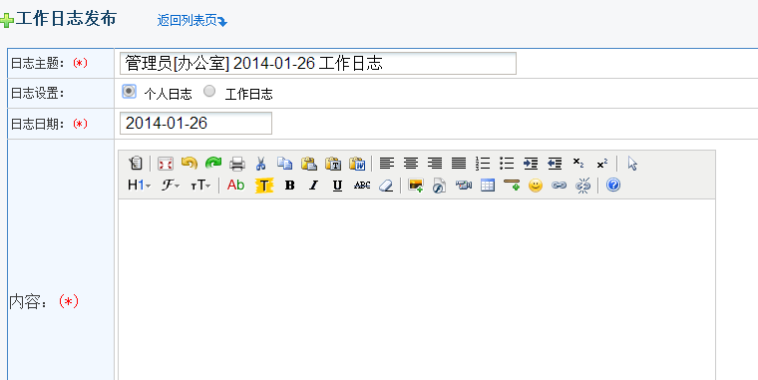
当我们选择“工作日志”时，系统将出现“共享人员”的选项，点击“+选择人员”则被选择的人员，可查看该日志。填好日志的内容，点击“保存”按钮则日志发布成功。
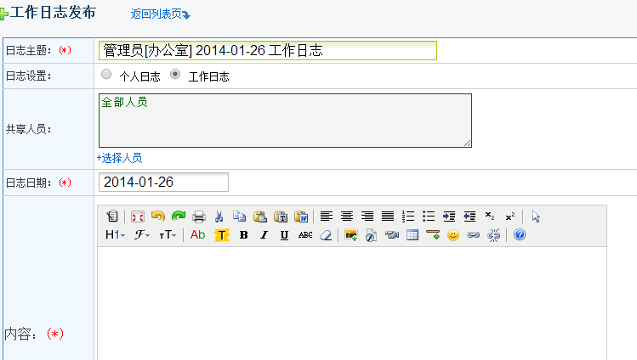3.5. 发布工作计划
对于一些事务需要较长一段时间或需要多部人协作完成时，我们就可按工作计划的形式来完成。
首页我们点击〖个人办公〗→〖工作计划〗，则会看到一个计划信息列表的页面
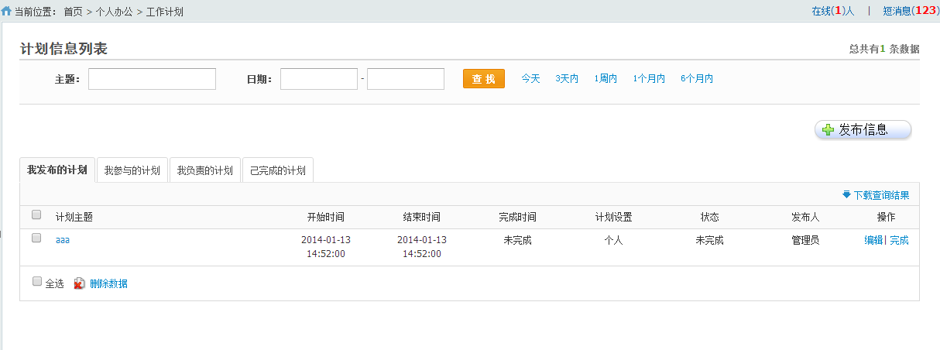
可以切换列表的标签查看“我发布的计划”，“我参与的计划”，“我负责的计划”和“已完成的计划”。
我们点击“发布信息”按钮，进入计划信息发布的页面，在该页面中我们需要填好计划主题、任务开始日期、负责人、参与人和计划内容。
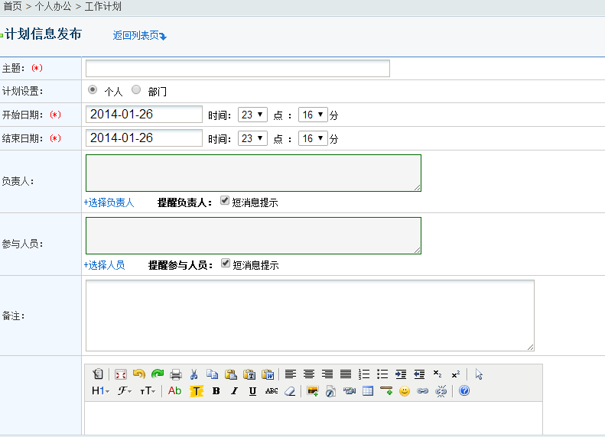
当我们在“计划设置”一栏中选择“部门”，则在计划信息发布页面会出现一个“发布部门”的选项。
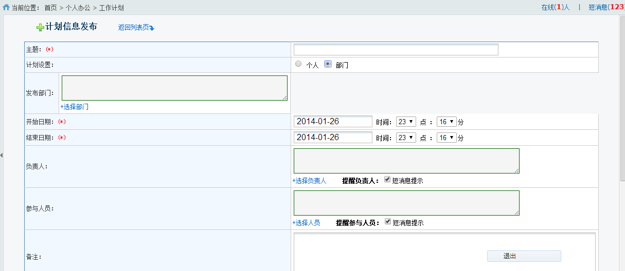
在填好所有信息后，点击“保存”按钮，则该计划就发布成功。同时该计划，也将发送到计划负责人和计划参与人手中。

3.6. 管理个人文件柜
首页点击〖个人办公〗→〖个人文件柜〗，我们可以看到个人文件框的一个管理界面。
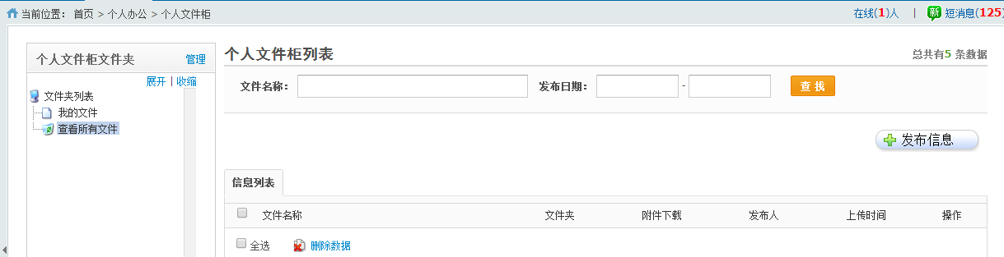
首页点击“管理”按钮，对文件框进行分类设置，我们输入“文件分类名称”点击“提交”按钮，则该分类已设置完成。如果不设置个人文件夹的分类，则在个人文件夹中无法上传文件。
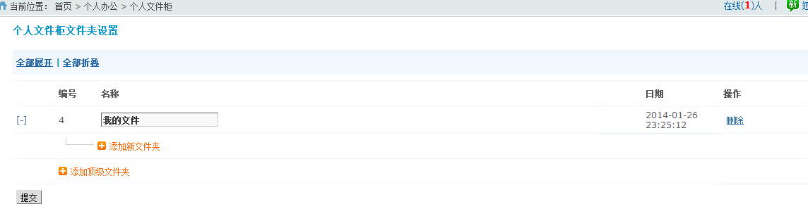
然后我们回到文件框的管理页面，点击“信息发布”按钮，则出现文件的页面，如图所示：
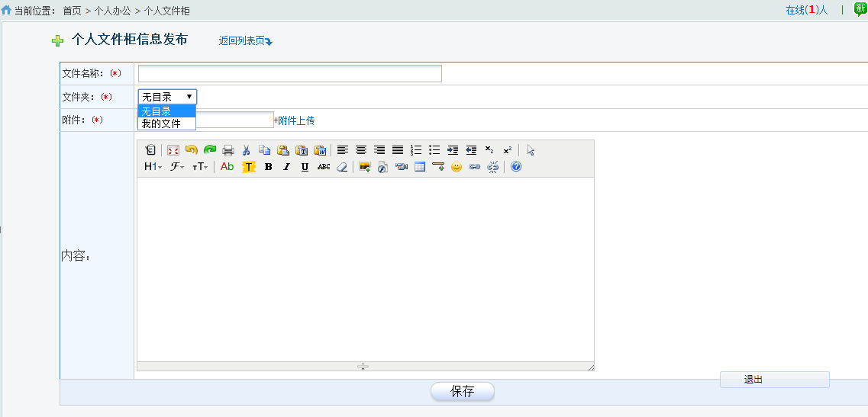
我们输入文件名称，再选择好分类文件夹以及需要保存的附件（该附件的格式可以为doc\cls\rar\zip\jpg\exe\等）后再点击“保存”按钮，则该文件就被保存到了个人文件框中。

3.7. 管理通讯录
点击〖个人办公〗→〖通讯录〗，则进入通讯录信息列表页面，在该页面中，我们可以看到通讯录分为“个人通讯录”，“公共通讯录”和“单位通讯录”三类，其中个人通讯录的联系人仅登陆者本人可以查看，公共通讯录的联系人OA系统的所有使用人员都可以进行查看，单位通讯录的联系是OA系统本身的所有使用人员。我们可以通过列表的标签进行切换查看。
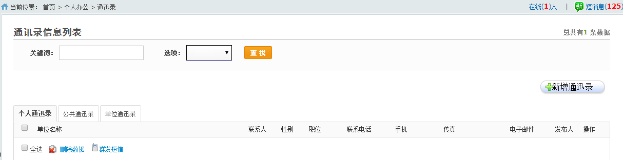
我们点击新增讯录，则进入联系人的添加界面，如果我们是在个人通讯录中点击的“新增通讯录”按钮则联系人会增加到个人通讯录中，如果是在公共通讯录标签中点击“新增通讯录”按钮则新增的联系人会添加到公共通讯录中。
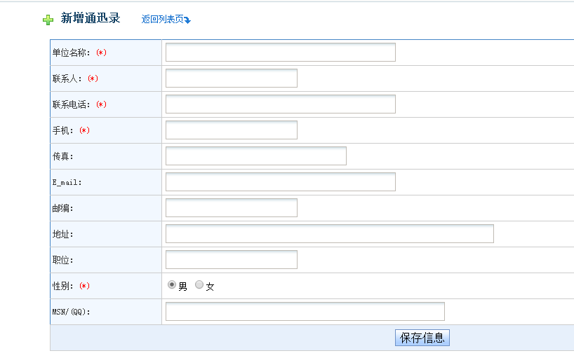

3.8. 如何查看通知信息
点击导航条〖个人办公〗→〖通知〗，进入到通知信息列表页面，如图
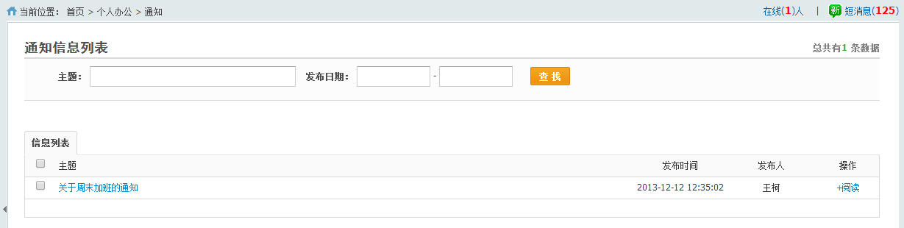
在信息列表中，选择需要查看的通知，点击通知主题或者点击“+阅读”按钮，即可出现通知内容。
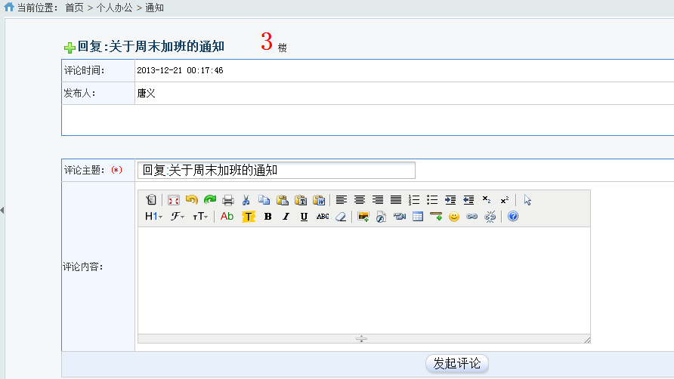
在通知的详情页面，不仅可以查看通知的具体内容，也可发表评论。“发表评论”在通知详情的最下方，在评论内容输入想要发表的评论内容，点击“发起评论”按钮，则该条评论也将出现在本通知回复内容中。

3.9. 会议申请

3.9.1. 会议室的申请
点击导航条〖个人办公〗→〖会议管理〗，出现会议信息列表页面，
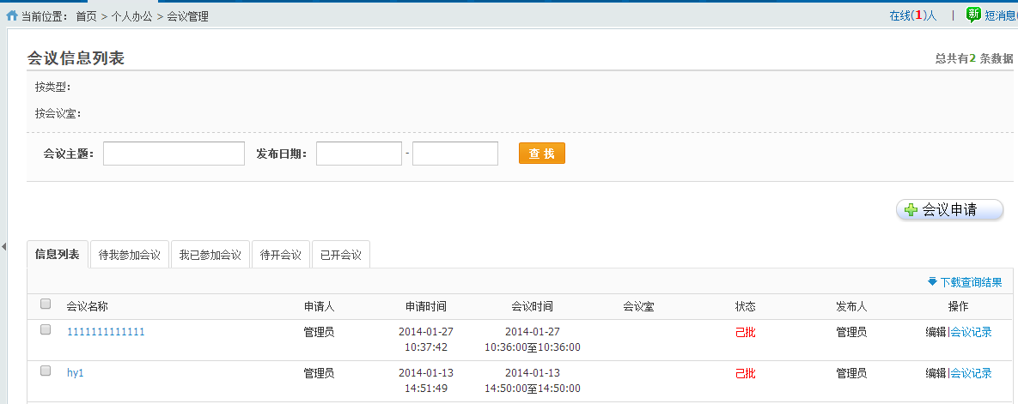
通过切换列表标签，可以查看会议申请的记录、待我参加的会议、已经参加会议、待开会议和已开会议。
我们点击“会议申请”按钮，进入到会议申请界面，
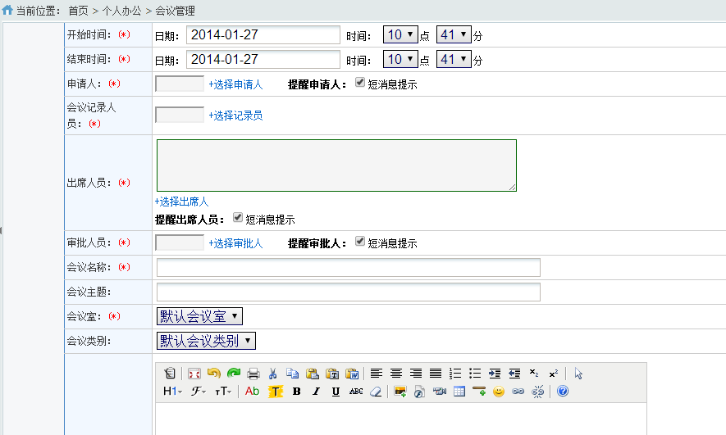
我们填好会议开始和结束的日期，会议的申请人、会议的记录人、出现人员、审批人员、会议名称、会议主题、所申请的会议室和会议描述，再点击“保存”按钮，则该会议的申请就会被发送到会议审批人手中。

3.9.2. 会议记录
我们在会议信息列表页面可以看到所有与自己相关的会议列表，在会议列表中有个“会议记录”按钮，点击此按钮则进入会议记录的页面，如图所示
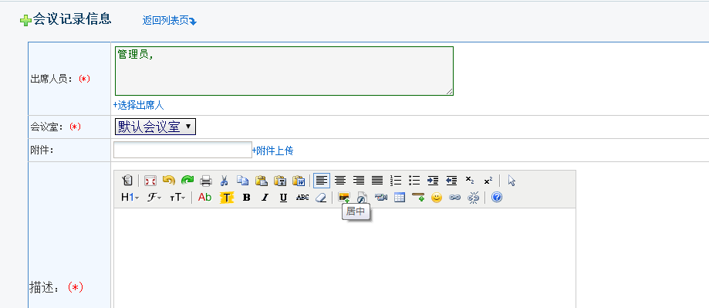
其中出席人员默认之前会议申请时所选人员，如果出度人员有变化可点击“+选择出席人”进行变更，再将会议纪要输入在描述中，点击“保存”按钮则此次会议的会议纪录就被保存。

